Título componente | Video Animado o Motion
Título del video | Herramientas y materias primas para la producción de productos de repostería
Texto descriptivo | Este componente formativo tiene como objetivo fundamental que el aprendiz identifique los elementos para el buen uso de maquinaria, herramientas y alistar las materias primas e insumo para la elaboración de productos de repostería según su respectivo procedimiento.
Escena | Imagen | Narración (voz en off) | Texto
Escena 1 | 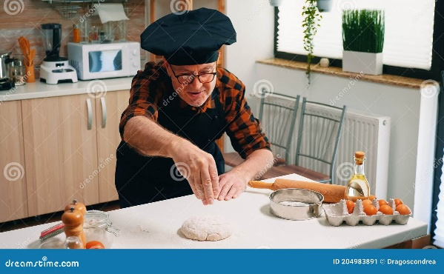https://thumbs.dreamstime.com/z/chef-profesional-espolvorear-harina-sobre-masa-viejo-en-la-cocina-del-hogar-panadero-anciano-mayor-con-bonete-y-tamizado-uniforme-204983891.jpg?ct=jpeg | Estimado aprendiz, le damos la bienvenida al componente formativo "Herramientas y materias primas para la producción de productos de repostería". | Herramientas y materias primas para la producción de productos de repostería.
Escena 2 | 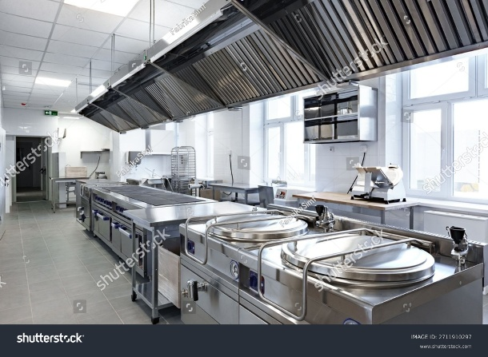  https://www.shutterstock.com/shutterstock/photos/2711910297/display_1500/stock-photo-modern-commercial-kitchen-featuring-stainless-steel-equipment-and-ample-workspace-2711910297.jpg | En este espacio, abordaremos los dos pilares fundamentales sobre los que se construye la excelencia en pastelería: el dominio de la maquinaria y herramientas, y la correcta selección y manejo de las materias primas. | Pilares de la pastelería: Maquinaria y Materias Primas.
Escena 3 | 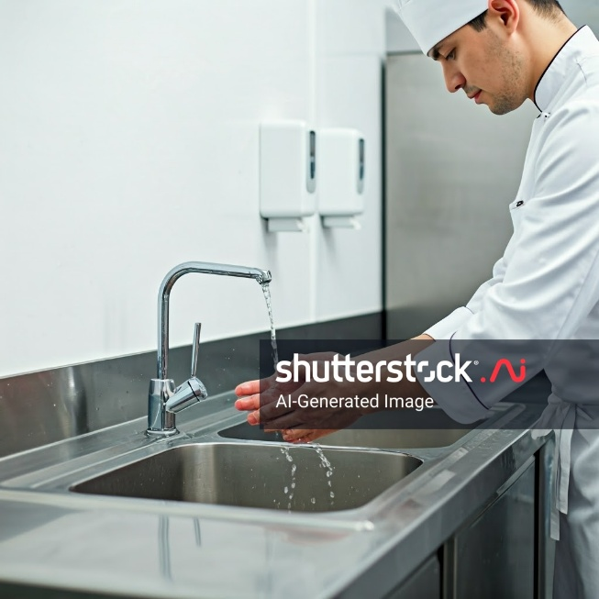https://www.shutterstock.com/shutterstock/photos/2623023215/display_1500/stock-photo-a-professional-chef-wearing-a-white-uniform-and-hairnet-is-washing-hands-at-a-dedicated-hand-2623023215.jpg | A lo largo de este recorrido, comprenderá que la calidad de un producto no es casualidad. Conocerá el marco normativo colombiano y las Buenas Prácticas de Manufactura (BPM) como el primer e innegociable paso para garantizar la inocuidad y la salud de los consumidores. | Normativa Vigente e Inocuidad: La base de todo. BPM (Resolución 2674 de 2013).
Escena 4 | 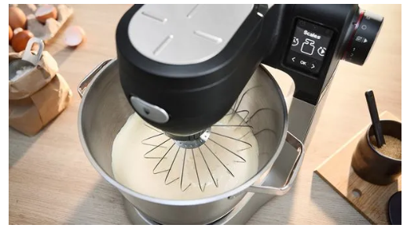https://www.mirabake.com/wp-content/uploads/2025/09/Monitoring-While-Mixing.webp | Exploraremos el corazón de su taller: desde los hornos de convección y las versátiles batidoras, hasta los precisos abatidores de temperatura. Aprenderá a operarlos con seguridad y a aplicar protocolos de mantenimiento que alargarán su vida útil. | Maquinaria: Hornos, Batidoras, Abatidores. Operación segura y mantenimiento.
Escena 5 | 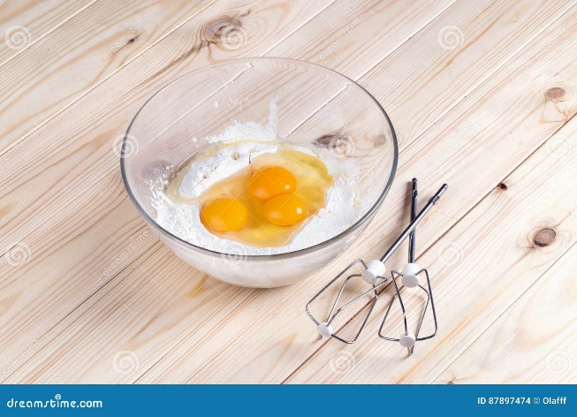  https://thumbs.dreamstime.com/z/huevos-con-la-harina-y-el-az%C3%BAcar-en-bol-de-vidrio-87897474.jpg?ct=jpeg | También nos sumergiremos en el fascinante mundo de los ingredientes. Distinguirá entre una harina de fuerza y una floja, comprenderá la función de las grasas y los leudantes, y aprenderá a utilizar las fichas técnicas para seleccionar materias primas de la más alta calidad. | Materias Primas: Harinas, Azúcares, Grasas y Leudantes. La ciencia detrás del sabor.
Escena 6 | 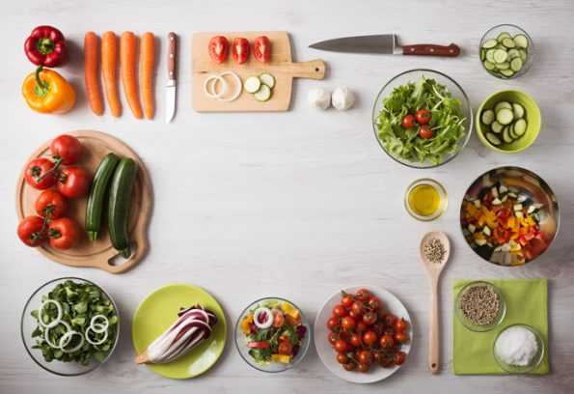https://apuntococina.com/wp-content/uploads/2017/07/mise-en-place-595x408.jpg | Finalmente, integraremos todo este conocimiento en la práctica diaria adoptando la filosofía del Mise en place. Descubrirá que el orden, la preparación anticipada y las técnicas precisas de pesaje son sus mejores aliados para lograr consistencia y profesionalismo. | El Método: Mise en place. Organización, precisión y flujo de trabajo.
Escena 7 |   https://thumbs.dreamstime.com/z/pastelero-con-pastel-en-la-mano-panader%C3%ADa-mujer-pastelera-sonriendo-167096481.jpg?ct=jpeg | Le invitamos a apropiarse de estos conceptos. Dominar sus herramientas y conocer sus ingredientes es el primer y más crucial paso para convertirse en un profesional de la repostería, capaz de crear con criterio técnico, responsabilidad y pasión. | ¡Comencemos a construir su futuro en la repostería!

